办公用品供应商白名单

征集文件

项目名称： 办公用品供应商白名单
项目编号： 赣企恒招〔2026〕-7号
征集单位：吉安培源供应链管理有限公司
代理机构：江西企恒企业管理有限公司

2026年4月

第一章 征集公告
吉安培源供应链管理有限公司关于办公用品供应商白名单征集公告。
本项目征集单位为吉安培源供应链管理有限公司，现以公开征集方式，邀请符合资质、有服务意向的潜在供应商参与本公司办公用品供应商白名单入库征集。
本次征集仅为对报名申请人进行入库资格评审，不构成任何采购订货意向及合作承诺。后续吉安培源供应链管理有限公司各类办公用品采购业务，将从本次评审确定的供应商白名单中择优选定合作供应商。
一、征集范围
本次项目征集产品的种类为： 办公文具 （A包）、办公家具（B包）、办公设备及耗材（C包）。
二、征集方式
请有意向的单位于2026年4月30日-2026年5月12日，至江西省招标投标网、青原区人民政府官网下载征集文件。
三、征集时间及地点
供应商应于2026年5月12日上午9点30分（北京时间）之前将响应文件按格式要求制作并盖章整理成册密封递交到吉安市吉州区长冈南路29号二楼（可快递送达）。在截止时间以后送达的响应文件，代理机构将拒绝接受。
四、征集办法
通过资格和符合性的征集申请人经实地考察合格后公示无异议的入选，入选结果将在江西省招标投标网、青原区人民政府官网以公告形式发布，入选供应商录入我公司办公用品合格供应商白名单。
五、本次征集为相应材料的白名单入选征集，征集人将视市场变化及需求变化情况，对材料供应商白名单实行动态管理，本次白名单服务期限为两年。
六、请供应商自行安排时间对吉安办公文具、办公家具、办公设备及耗材市场进行考察，且办公文具24小时内送达地点，办公设备及耗材（设备类48小时内送达、耗材类24小时内送达地点），办公家具3天内送达地点（提供送达时效承诺函加盖响应人公章）。
七、响应文件一式三份，正本一份、副本二份。用文件袋把正本和副本密封，并在封面上注明“正本”和“副本”字样。一旦正本和副本有差异，以正本为准；封口处有递交文件全权代表的签字和单位公章，封皮上注明项目名称、项目编号、供应商名称、材料种类、电话、联系人，每种材料的正本及副本放入同一个文件袋并注明“于2026年5月12日上午9点30分整前不准启封”的字样。本项目分为叁个包次，征集申请人根据自己的经营业务范围，可以同时参与多个包申请，也可选择单个包次进行申请，同时参与多个包申请须按每个包次分别制作响应文件。
八、代理服务费：每种材料每家入选供应商向代理机构缴纳代理费贰佰元整后领取征集入选通知书。供应商被入选后清退白名单的，代理服务费不予退还。
九、信息发布
本项目在江西省招标投标网、青原区人民政府官网发布公告信息。
十、联系方式
1、征集人：吉安培源供应链管理有限公司
地址：江西省吉安市青原区城投大楼
联系方式： 王女士 15270498216 肖先生 18679661471
2、代理机构名称：江西企恒企业管理有限公司
地址：吉安市吉州区长冈南路29号二楼
联系人：吴先生 电话：0796-8181718

第二章 征集申请人须知

1.申请单位享有的权利与义务
依法接受委托，在符合相关政策法规的基础上，申请单位自身经营范围与资质符合相关要求的，按吉安培源供应链管理有限公司相关程序，优先参与我公司相关业务的谈判及合同的签订。
2.入库基本条件
2.1依法设立并有效存续，具有独立承担民事责任的能力；
2.2具备履行合同所必需的资质、许可、专业技术能力和生产经营能力；
2.3财务状况良好，商业信誉良好，近三年内无重大违法失信记录、重大质量安全事故、重大行政处罚，未列入国家、地方及行业失信惩戒名单，未被列为法院限制高消费、失信名单；
2.4具有健全的质量管理、安全生产和环境保护管理体系；
2.5公司要求的其他特定条件（如特定行业认证、业绩要求、注册资本等）。
2.6不得存在尚未结束的单笔金额≥50万元的执行案件或虽单笔不足50万元但存在三个及以上执行案件的。
3.合格供应单位的管理
合格供应单位实行动态管理、退出机制，合格供应单位有下列情形之一的，清退出场，二年内不得重新申请：
3.1提供虚假材料入库的；
3.2在采购活动中存在串通投标、弄虚作假、行贿等严重违法违纪行为的；
3.3无正当理由放弃中标/成交、拒不签订或履行合同的；
3.4提供的产品或服务出现重大质量问题，给公司造成重大损失或不良影响的；
3.5不符合入库相关规定要求的；
3.6定期评估为“不合格”，经限期整改仍不达标的；
3.7其他严重违反协议或损害公司利益的行为；

3.8合作期间，存在报价虚高、故意抬高价格，恶意增加公司采购成本的。
4.如果供应商之间存在下列互为关联关系的情形之一的，不得同时参加同一个材料种类的征集：
4.1法定代表人为同一人的两个及两个以上法人；
4.2母公司与绝对控股子公司；
4.3均为同一法人或自然人直接或间接持股的被投资公司。

第三章 文件格式
响应文件应包括（但不限于）下列内容（所有材料均需加盖公章）：
1、诚信承诺书；
2、资格审查文件：
2-1 关于资格的声明函；
2-2 营业执照复印件；
2-3 法定代表人授权书
2-4 具有良好的商业信誉和健全的财务会计制度；
2-5 具有履行征集供应商白名单所必需的证明文件；
2-6 有依法缴纳税收的良好记录；
2-7 参加政府采购活动前三年内，在经营活动中没有重大违法记录；
2-8 响应文件递交截止时间前被“信用中国”网站、“中国政府采购网”列入失信被执行人、重大税收违法案件当事人名单、政府采购严重违法失信行为记录名单的服务商不得参加本次征集活动。
3、供应商基本信息表
4、企业相关办公用品材料购销业绩证明
5、送达时效承诺函
注：参与征集的品牌应按照以上示范格式文本填写，如相关内容不够填写时，可以自行添补。

（正、副）本

办公用品供应商白名单
征集文件

项 目 名 称： 办公用品供应商白名单
项 目 编 号: 赣企恒招〔2026〕-7号
材 料 种 类：
供应商名称： （公章）
地址：
联系人： 电话：
投 递 日 期： 年 月 日

1、诚信承诺书
致：吉安培源供应链管理有限公司
为维护征集过程中的公平公正，本品牌在参加（征集项目名称、编号）的征集过程中郑重作出如下承诺：
一、严格遵循公开、公平、公正和诚实信用的原则参与本次征集活动。
二、本文件中所提供的全部材料都是真实、有效和合法的。
三、不采取不正当的手段诋毁、排挤其他品牌。
四、不与他人构串通，损害国家利益、社会公共利益或者其他人的合法利益。
五、不向相关工作人员及评审委员成员行贿或以提供其他不正当利益的方式牟取征集资格。
六、不以伪造、变造资质材料或以其他方式弄虚作假，骗取征集资格。
七、不进行虚假、恶意投诉或以其它方式扰征集活动。
八、积极配合相关部门调查处理投诉事项，如实反映情况，提供真实材料。
如若违反上述承诺，愿意承担法律责任，并接受相关部门依法作出的处罚。

供应商： （盖章） 法定代表人： （签字）

2、资格审查文件
（资格审查文件为否决项，如供应商未提供或者提供不合格者，其响应文件视为无效）

2-1关于资格的声明函

吉安培源供应链管理有限公司 ：
为响应贵方材料白名单征集公告，下述签字人愿参与白名单征集活动，提交下述文件并声明全部证明材料是真实的和正确的。
下述签字人在资格申明中证明本资格文件中的内容是真实的和正确的。

（法定代表人或委托代理）签字或签章：
供应商签章：
日期：

名称：______________________签字：_________________（签字人姓名、职务）
地址：______________________
传真：_______________________________________
邮编：______________________电话：__________________

2-2 营业执照复印件(副本)

如投标人是企业的（包括合伙企业）应提供有效的“企业法人营业执照 ”或“营业执照 ”；投标人是个体工商户的应提供有效的“个体工商户营业执照 ”如投标人是自然人的，应提供有效的自然人的身份证明(中国公民)。

2-3 法定代表人授权书

本授权书声明：注册于（国家或地区的名称）的（公司名称）的在下面签字的（法定代表人姓名、职务）代表本公司授权（单位名称）的在下面签字的（被授权人的姓名、职务）为本公司的合法代理人，就（材料名称）供应商的白名单活动，以本公司名义处理一切与之有关的事务。
本授权书于__________年_____月______日签字生效，特此声明。
法定代表人签字_______________________________
被授权人签字_______________________________
公司盖章：
被授权人姓名：
职 务：
详细通讯地址：
邮 政 编 码：
传 真：
电 话：
说明：如是法定代表人参与征集活动，则不用提供委托（授权）书
附：法定代表人身份证和全权代表身份证正反面扫描件

2-4 具有良好的商业信誉和健全的财务会计制度的证明文件
投标人是法人的，提供开标2024年或2025年任一年度经审计的财务状况报告，或在开标前三个月内其基本开户银行出具的资信证明，或开标前六个月内任意一个月的财务报表；其他组织和自然人，没有经审计的财务报告，可以提供在开标前三个月内银行出具的资信证明；个体工商户提供开标前三个月中国人民银行征信中心开具个人信用报告。

2-5 具有履行征集供应商白名单所必需的证明文件
1. 提供所投品目产品《质量证明文件》或《检验报告》复印件加盖公章。

2-6 有依法缴纳税收的良好记录的证明文件
开标前六个月内任意一个月的企业缴税凭证或证明；不需要缴纳税收的应当提供相关证明材料。

2-7 参加政府采购活动前三年内，在经营活动中没有重大违法记录的证明文件
吉安培源供应链管理有限公司 ：

1、我方在参加政府采购近三年内,在经营活动中没有重大违法记录。
2、我方没有被“信用中国”列入失信被执行人和重大税收违法案件当事人名单的、没有被“中国政府采购网”网站列入政府采购严重违法失信行为记录名单（处罚期限尚未届满的）。

（法定代表人或委托代理）签字或签章：
供应商签章：
日期：

2-8响应文件递交截止时间前被“信用中国”网站、“中国政府采购网”列入失信被执行人、重大税收违法案件当事人名单、政府采购严重违法失信行为记录名单的服务商不得参加本次征集活动
提供开标前7天内的信用中国网和中国政府采购网截图
1、必须提供供应商信用证明（操作步骤：登录“信用中国http://www.creditchina.gov.cn/”首页，在“信用信息”一栏中输入公司全称搜索，并下载信用信息报告打印并加盖公章）。
2、必须提供供应商在“中国政府采购网”的信用证明（操作步骤：登录“中国政府采购网http://www.ccgp.gov.cn/”首页，点击“政府采购严重违法失信行为记录名单”然后按下图要求操作截屏打印并加盖公章）。
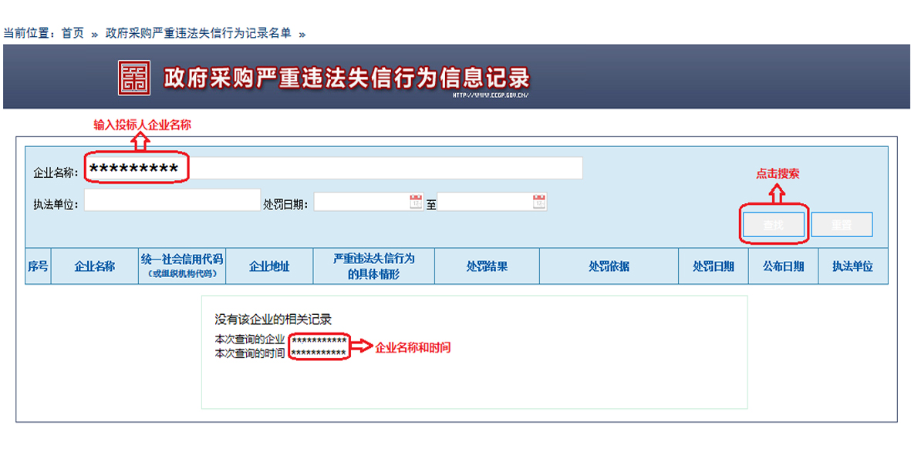

3、供应商基本信息表

制造商/供应商名称
公司性质 | □ 国企 □ 股份制 □私企/集体  □中外合资 □外商独资 □ 其它
制造商/供应商地址
主营产品
产品品牌名称 |  | 品牌LOGO
产品生产地址
法人代表 |  | 岗位
身份证号码 |  | 社保号码
手机号码 |  | 电子邮箱
公司传真号码
营业执照 | □有 □无 | “三证合一”  营业执照 |  | □有 □无
组织机构代码证 | □有 □无 |  |  | □有 □无
税务登记证 | □有 □无 |  |  | □有 □无
近三年完税证明 | □有 □无

4、企业相关办公用品材料购销业绩证明
（提供近三年内不少于三个业绩证明）
每个业绩应附合同复印件。

5、送达时效承诺函

1. 办公文具：我方承诺，所有甲方采购的办公文具，自甲方下达采购订单并确认无误后，24小时内送达甲方指定地点，确保不延误甲方正常办公使用。
2. 办公设备及耗材：具体承诺如下：
（1）设备类：自甲方下达采购订单并确认无误后，48小时内送达甲方指定地点，送达后可配合甲方完成简单调试。
（2）耗材类：自甲方下达采购订单并确认无误后，24小时内送达甲方指定地点，确保耗材供应及时送达后完成调试安装。
3. 办公家具：我方承诺，所有甲方采购的办公家具，自甲方下达采购订单、确认款式规格及交付要求后，3天内（72小时内）送达甲方指定地点，送达后可根据甲方需求，配合完成家具的简单摆放与组装。

供应商代表签字或签章：
供应商盖章：
年 月 日

